EFEKTIVITAS PEMBELAJARAN DARING DI SD NEGRI SUKORAME 2 KEDIRI

SKRIPSI

OLEH
DEWI NUR AFIFAH
NPM. 17.26.0.1397
NIRM. 2017.4.008.0126.1.000917

INSTITUT AGAMA ISLAM TRIBAKTI (IAIT) KEDIRI
FAKULTAS TARBIYAH PROGRAM STUDI PENDIDIKAN GURU MADRASAH IBTIDA’IYAH
AGUSTUS 2021

EFEKTIVITAS PEMBELAJARAN DARING DI SDN
SUKORAME 2 KEDIRI

SKRIPSI
Diajukan kepada
Institut Agama Islam Tribakti (IAIT) Kediri
untuk memenuhi salah satu persyaratan
dalam menyelesaikan program Sarjana Pendidikan Islam

OLEH
DEWI NUR AFIFAH
NPM. 17.26.0.1397
NIRM. 2017.4.008.0126.1.000917

INSTITUT AGAMA ISLAM TRIBAKTI (IAIT) KEDIRI
FAKULTAS TARBYAH PROGRAM STUDI
PENDIDIKAN GURU MADRASAH IBTIDA’IYAH
AGUSTUS 2021
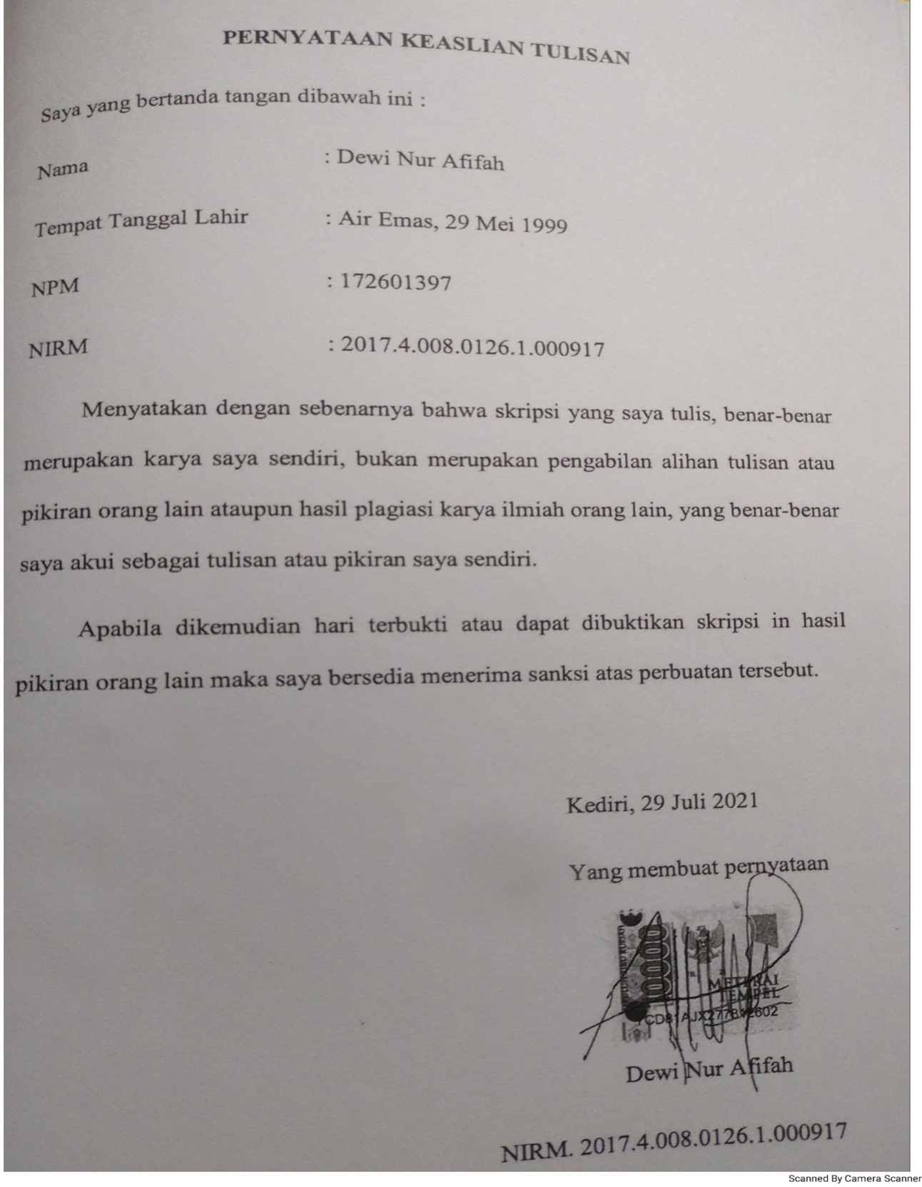
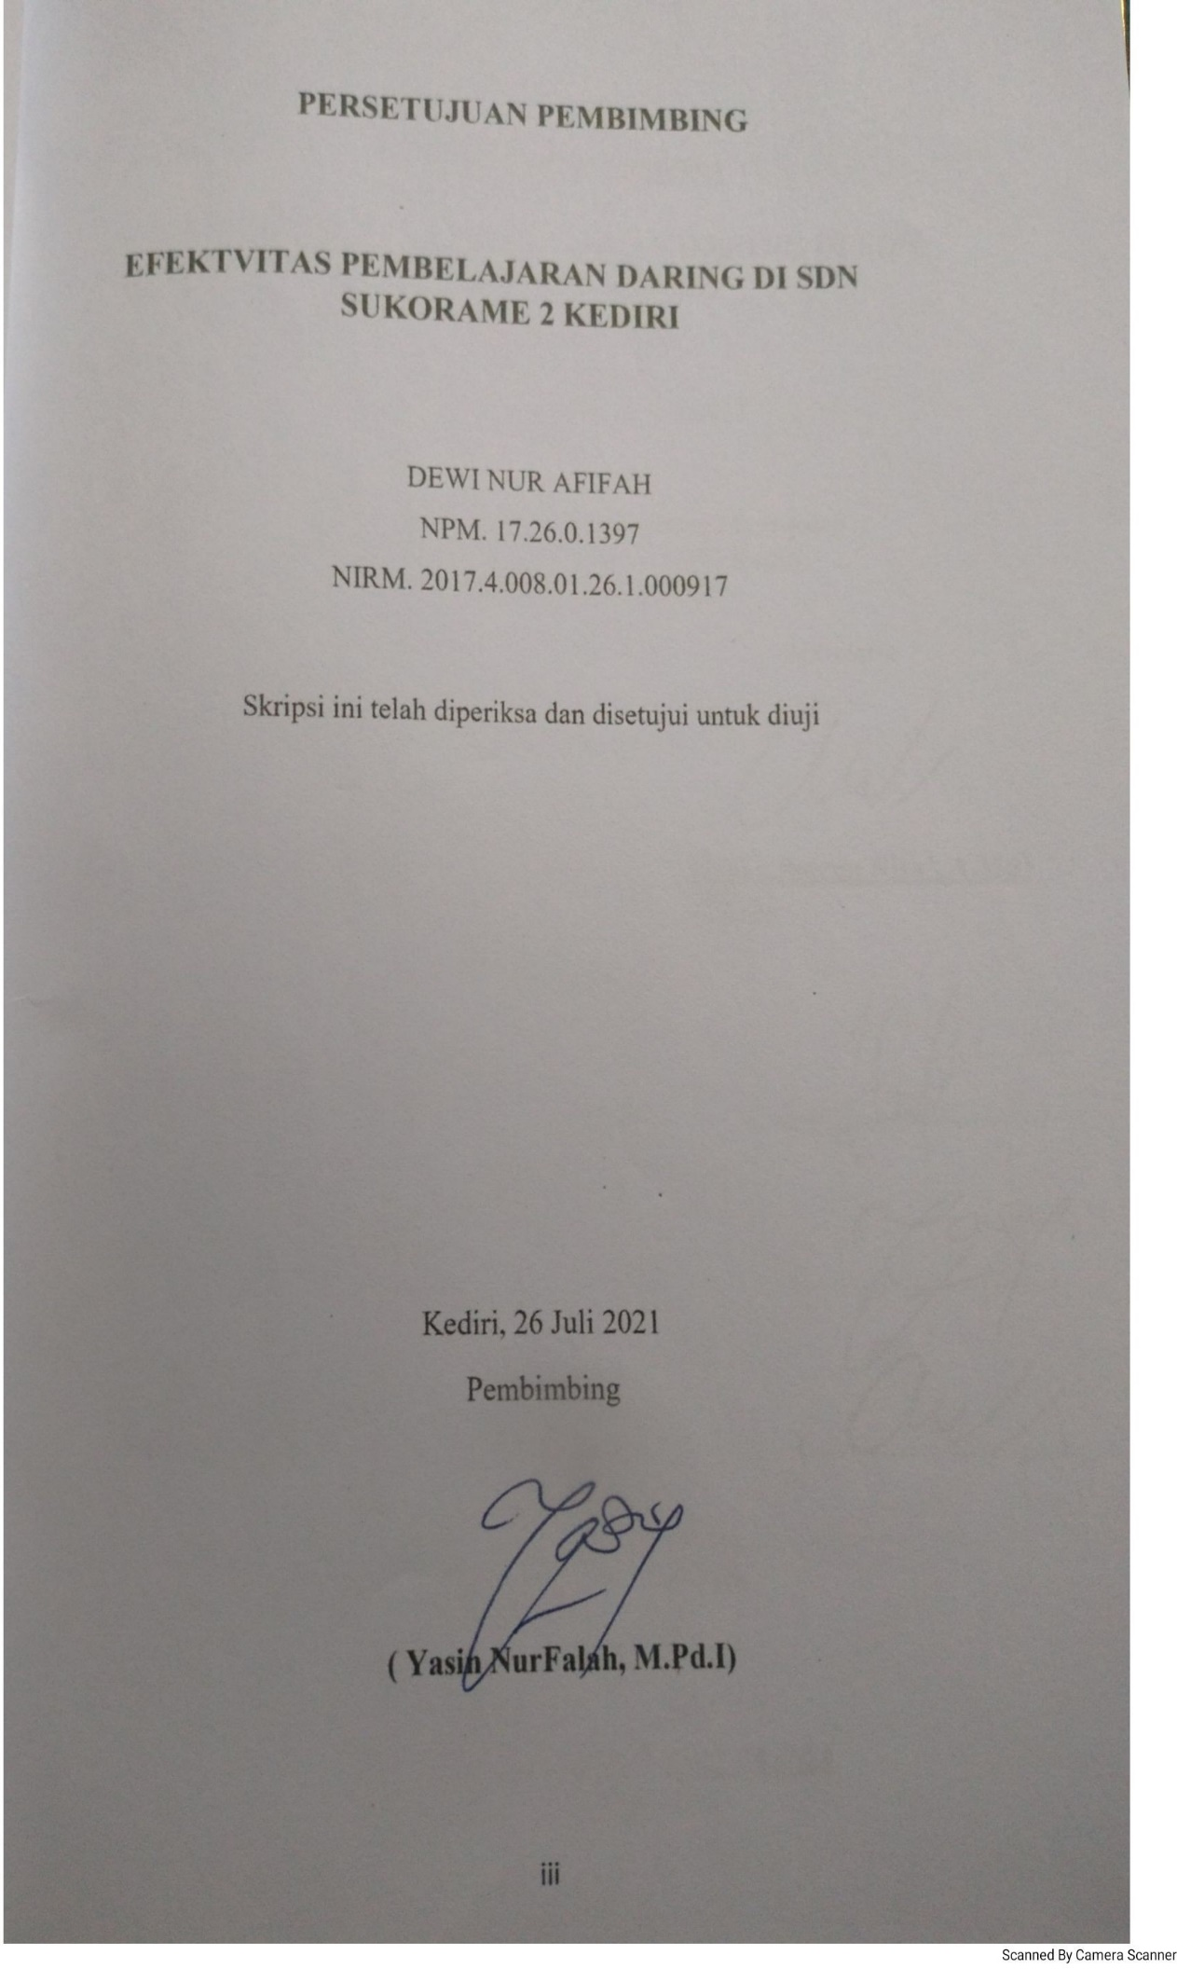
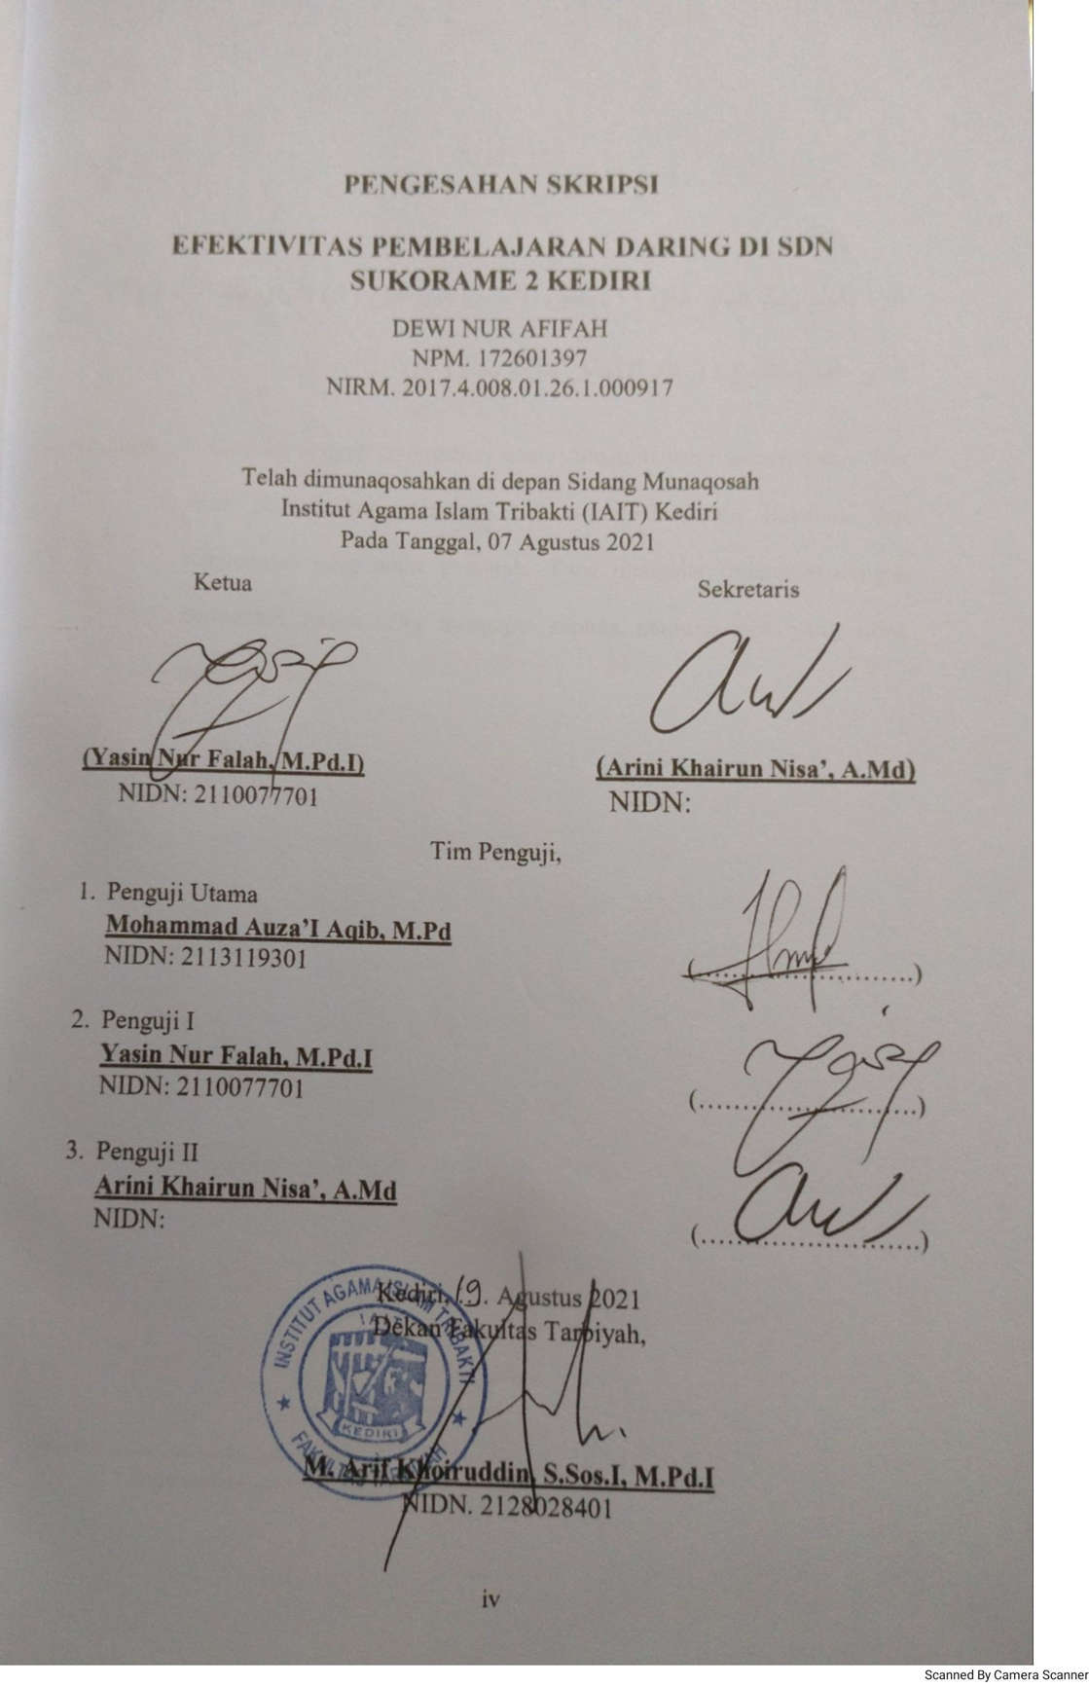

ABSTRAK

AFIFAH, DEWI NUR. 2021: Efektivitas Pembelajaran Daring di SDN Sukomare 2 Kediri, Pendidikan Guru Madrasah Ibtida’iyah, Tarbiyah, IAIT Kediri, Dosen Pembimbing Yasin Nur Falah, M.Pd.I.

Kata Kunci : Efektivitas, Proses Pembelajaran Daring
Dimasa pandemi seperti ini pembelajaran dilakukan dengan pembelajaran daring (dalam jaringan). Dengan adanya pembelajaran daring di SDN Sukorame 2 Kediri efektivitas pembelajaran sangat kurang efektif karena kurangnya guru didalam mengawasi siswa tersebut dan juga siswa kurang antusias didalam pembelajaran daring.
Dari uraian diatas, maka dapat dirumuskan masalah penelitian sebagai berikut (1) Bagaimana proses pembelajaran selama covid-19 di SDN Sukorame 2? (2) Bagaimana Efektivitas Dari Pembelajaran Selama Covid-19 Di SDN Sukorame 2?
Penelitian ini merupakan penelitian Kualitatif dengan pendekatan fenomenologis, prosedur pengumpulan data dengan cara observasi dan wawancara, teknik analisis data dengan tahapan editing, verifikasi, dan analisis, sedangkan pengecekan data dilakukan dengan teknik triangulasi.
Hasil dari penelitian ini adalah : (1) Proses pembelajaran di SDN Sukorame 2 Kediri ini dilakukan dengan pembelajaran daring. Pembelajaran ini dilakukan dengan melalui aplikasi yaitu berupa WhatsApp, Youtube, Zoom, dll (2) Efektivitas pembelajaran Di SDN Sukorame 2 ini sangat kurang efektif karena siswa kurang bersemangat didalam proses pembelajaran daring dan juga kurangnya guru dalam mengawasi siswanya didalam pembelajaran daring guru juga tidak bisa menggali kemampuan nilai siswa didiknya dengan valid.

DAFTAR ISI
Halaman
HALAMAN JUDUL i
HALAMAN JUDUL ii
PERSETUJUAN PEMBIMBING iii
PENGESAHAN SKRIPSI iv
PERSEMBAHAN vi
KATA PENGANTAR viii
DAFTAR ISI………………………………………………………………..…….x
ABSTRAK xiii
BAB I PENDAHULUAN 1
A. Konteks Penelitian 1
B. Fokus Penelitian 6
C. Tujuan Penelitian 6
D. Kegunaan Penelitian 6
E. Definisi Operasional 7
F. Penelitian Terdahulu 8
G. Sistematika Penulisan 11
BAB II KAJIAN TEORI 13
A. Tinjauan Tentang Efektivitas Pembelajaran 13
1. Pengertian Efektivitas Pembelajaran 13
2. Prinsip-prinsip Efektivitas Pembelajaran 14
3. Teori Efektivitas Pembelajaran 15
B. Tinjauan Tenang Proses Pembelajaran Daring (Dalam Jaringan) 16
1. Pengertian Proses Pembelajaran Daring (Dalam Daring) 16
2. Manfaat Pembelajaran Daring 20
3. Media Pembelajaran Daring 21
4. Hambatan Pembelajaran Daring 24
5. Kelemahan dalam Pembelajaran Daring 25
6. Kelebihan dalam Pembelajaran Daring 25
BAB III METODE PENELITIAN 27
A. Jenis Penelitian 27
B. Kehadiran Penelitian 29
C. Lokasi Penelitian 30
D. Sumber Data 30
E. Prosedur Pengumpulan Data 31
F. Teknik Analisis Data 33
G. Pengecekan Keabsahan Data 35
H. Tahap-tahap Penelitian 36
BAB IV PAPARAN HASIL PENELITIAN DAN PEMBAHASAN 38
A. Setting Penelitian 38
1. Letak Geografis SD Negri Sukorame 2 Kediri 38
2. Visi dan Misi Sekolah Dasar Negeri Sukorame 2 Kediri 39
3. Struktur Organisasi Sekolah Dasar Negeri Sukorame 2 Kediri 40
B. Paparan Data dan Temuan Penelitian 42
1. Proses Pembelajaran Selama Covid-19 Di SD Negeri Sukorame 2 42
2. Efektivitas Pembelajaran selama Covid-19 Di SDN Sukorame 2 43
C. Pembahasan 48
BAB V PENUTUP 53
A. Kesimpulan 53
B. Saran 54
DAFTAR PUSTAKA 55
LAMPIRAN

